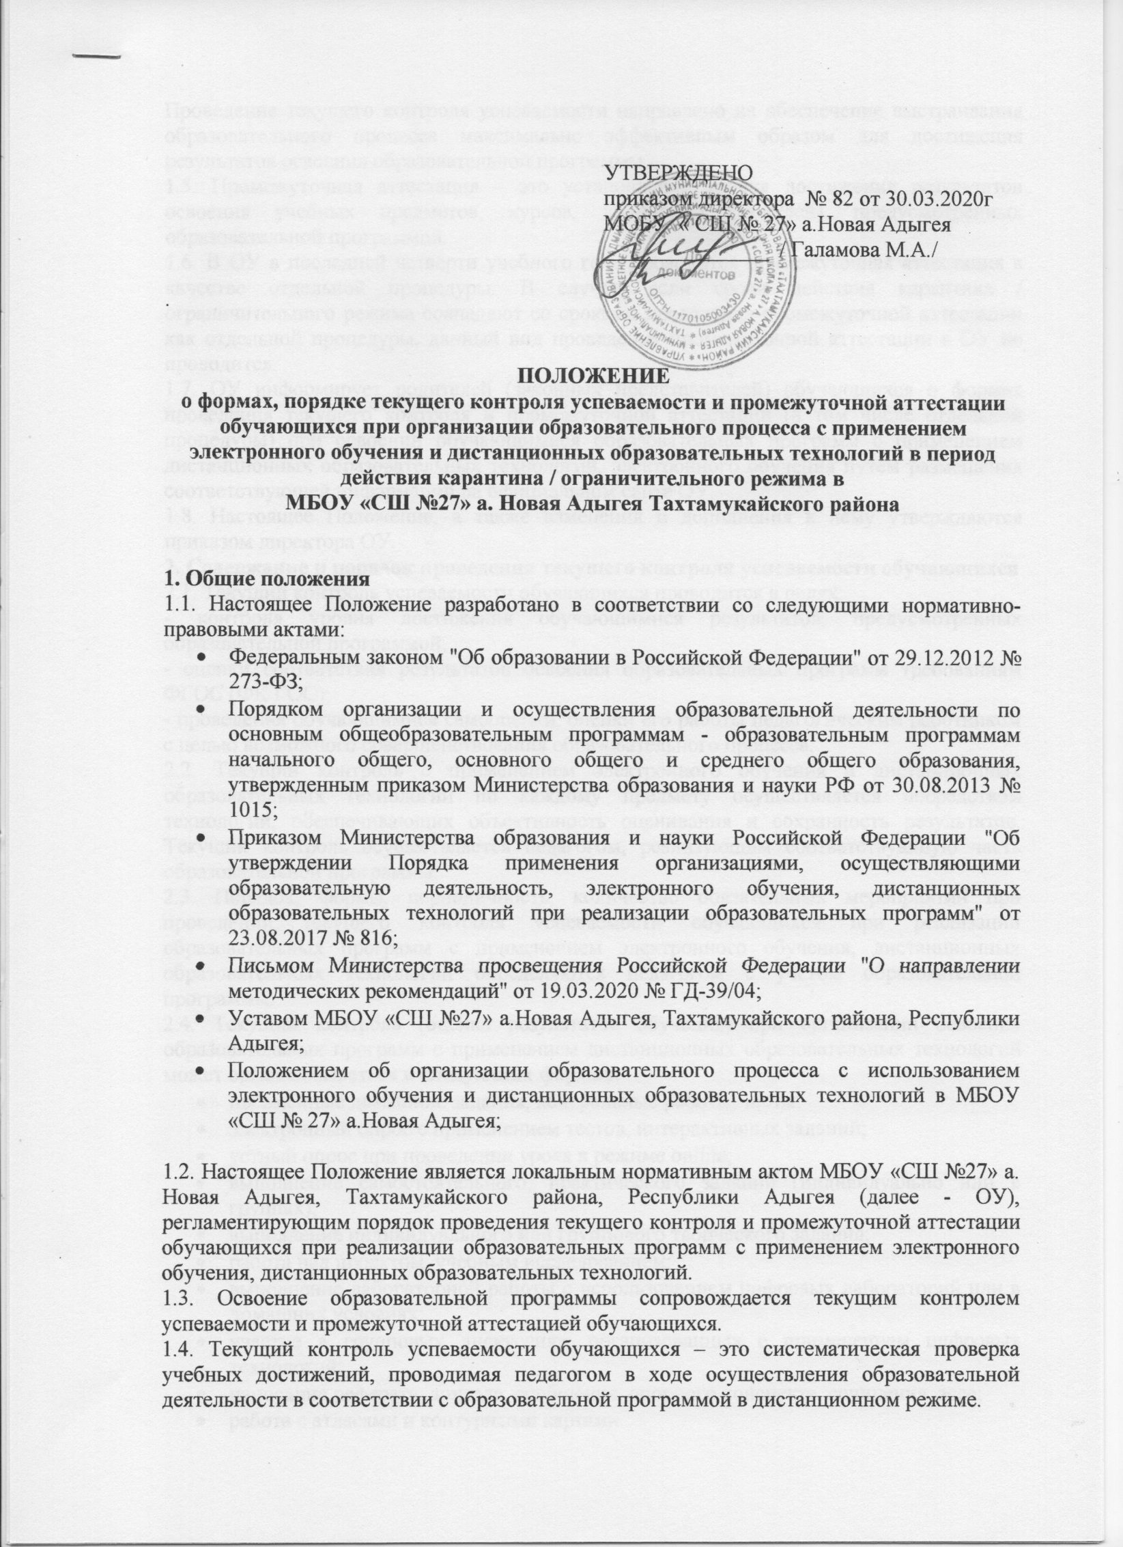
Проведение текущего контроля успеваемости направлено на обеспечение выстраивания образовательного процесса максимально эффективным образом для достижения результатов освоения образовательной программы.
1.5. Промежуточная аттестация – это установление уровня достижения результатов освоения учебных предметов, курсов, дисциплин (модулей), предусмотренных образовательной программой.
1.6. В ОУ в последней четверти учебного года проводится промежуточная аттестация в качестве отдельной процедуры. В случае, если сроки действия карантина / ограничительного режима совпадают со сроками проведения промежуточной аттестации как отдельной процедуры, данный вид проведения промежуточной аттестации в ОУ не проводится.
1.7. ОУ информирует родителей (законных представителей) обучающихся о формах проведения текущего контроля и промежуточной аттестации (в том числе отдельной процедуры) при освоении обучающимися образовательных программ с применением дистанционных образовательных технологий, электронного обучения путем размещения соответствующей информации на официальном сайте ОУ.
1.8. Настоящее Положение, а также изменения и дополнения к нему утверждаются приказом директора ОУ.
2. Содержание и порядок проведения текущего контроля успеваемости обучающихся
2.1. Текущий контроль успеваемости обучающихся проводится в целях:
- контроля уровня достижения обучающимися результатов, предусмотренных образовательной программой;
- оценки соответствия результатов освоения образовательных программ требованиям ФГОС (ФК ГОС);
- проведения обучающимися самооценки, оценки его работы педагогическим работником с целью возможного совершенствования образовательного процесса.
2.2. Текущий контроль с применением электронного обучения и дистанционных образовательных технологий по каждому предмету осуществляется посредством технологий, обеспечивающих объективность оценивания и сохранность результатов. Текущий контроль осуществляется педагогом, реализующим соответствующую часть образовательной программы.
2.3. Порядок, формы, периодичность, количество обязательных мероприятий при проведении текущего контроля успеваемости обучающихся при реализации образовательных программ с применением электронного обучения, дистанционных образовательных технологий определяются педагогом с учетом образовательной программы.
2.4. Текущий контроль (оценка результатов обучения) при организации освоения образовательных программ с применением дистанционных образовательных технологий может организовываться в следующих формах:
- письменные домашние задания, контрольные работы, тесты;
- электронный опрос с применением тестов, интерактивных заданий;
- устный опрос при проведении урока в режиме online;
- выполнение самостоятельного, практического заданий (индивидуально или в группах);
- выполнение индивидуального или группового творческого задания;
- работа над проектом, учебным исследованием;
- выполнение лабораторной работы с использованием цифровых лабораторий или в домашних условиях;
- участие в групповых дискуссиях, организованных с применением цифровых технологий;
- написание реферата, доклада, сообщения, опорного конспекта, сочинения, эссе;
- работа с атласами и контурными картами
- выполнение самостоятельной работы по предмету, организованной с использованием цифровых платформ и т.п.
Выбор форм текущего контроля осуществляется учителем дифференцированно, с учетом контингента обучающихся, содержания учебного материала в соответствии с календарно-тематическим планированием (далее КТП), а также используемых образовательных дистанционных технологий и отражаются в КТП с указанием форм текущего контроля.
2.4.1.Формы текущего контроля по отдельным предметам:
Формы текущего контроля по отдельным предметам:
Текущий контроль по предмету «Технология» проводится в соответствии с рабочей программой и КТП и включает в себя:
- тестирование по теоретическим вопросам;
- выполнение индивидуального проекта, практических работ; различные виды декоративно-прикладного искусства
- сообщение.
Текущий контроль учащихся по предмету «Физическая культура» проводится в соответствии с рабочей программой и КТП и включает в себя:
- тестирование по разделам «История физической культуры», «Волейбол», «Футбол», «Баскетбол»;
- выполнение проекта, комплекса уражнений и представление отчета;
- самоконтроль при выполнении физических упражнений;
- презентации и рефераты.
Текущий контроль учащихся по предмету «Изобразительное искусство» проводится по итоговому продукту (рисунок, различные виды декоративно-прикладного искусства).
Текущий контроль учащихся по предмету «Музыка» проводится в соответствии с рабочей программой и КТП и включает в себя:
- тестирование;
- художественно-технические задания (эссе, стихи, презентации по восприятию музыкальных произведений);
- составление сообщений и рефератов;
Текущий контроль учащихся по предмету «МХК» проводится в соответствии с рабочей программой и КТП и включает в себя:
- творческие проекты и презентации;
- составление опорных конспектов, сообщений и рефератов;
- тестирование, написание эссе и мини-сочинений.
Текущий контроль по предметам предметной области «Основы религиозной культуры и светской этики (ОРКСЭ)» проводится в соответствии с рабочей программой и КТП и включает в себя:
- творческие проекты и презентации;
- составление опорных конспектов и рефератов

2.5. При выборе форм текущего контроля учителю следует учитывать, что продолжительность непрерывного использования компьютера с жидкокристаллическим монитором составляет для обучающихся:
· 1-х классов - 10 мин,
· 2-5-х классов - 15 мин,
· 6-7-х классов - 20 мин,
· 8-9-х классов - 25 мин,
· 10-11-х классов - 30 мин.

2.6. Фиксация результатов текущего контроля при дистанционном обучении осуществляется в соответствии с системой оценивания применяемой в МБОУ «СШ № 27» а. Новая Адыгея.
Не допускается снижение отметки за работу, представленную позже заявленного педагогом срока.
2.7. Критерии оценки результатов проведения текущего контроля предметных достижений обучающегося разрабатываются педагогическим работником самостоятельно в соответствии с выбранной формой оценки и доводятся до сведения обучающихся перед проведением контроля.
2.8. Текущий контроль при реализации образовательных программ с применением электронного обучения, дистанционных образовательных технологий осуществляется педагогическим работником в соответствии с недельной учебной нагрузкой и расписанием учебных занятий.
2.9. Не допускается выставление неудовлетворительной отметки обучающемуся, не уложившемуся в сроки сдачи работы текущего контроля успеваемости.
Последствия получения неудовлетворительного результата текущего контроля успеваемости определяются педагогом в соответствии с образовательной программой и могут включать в себя проведение дополнительной работы с обучающимся, иную корректировку образовательной деятельности в отношении обучающегося.
2.10. Результаты текущего контроля при наличии технической возможности фиксируются в электронном журнале, при отсутствии технической возможности - в иных электронных или бумажных документах в соответствии с требованиями законодательства к защите персональных данных.
2.11. Проверенные (контрольные) работы учащихся, выполненные в ходе текущего контроля, хранятся каждым учителем до конца календарного года.
2.12. Педагоги доводят до сведения родителей (законных представителей) информацию о результатах текущего контроля успеваемости обучающихся как посредством заполнения предусмотренных документов, в том числе электронного журнала, так и через электронную почту, социальные сети и пр.
2.13. Родители (законные представители) имеют право на получение информации об итогах текущего контроля успеваемости обучающегося, для чего должны обратиться к классному руководителю.
3. Содержание и порядок осуществления промежуточной аттестации
3.1. Целями проведения промежуточной аттестации являются:
- объективное установление фактического уровня освоения образовательной программы и достижения результатов освоения образовательной программы;
- соотнесение этого уровня с требованиями ФГОС (ФкГОС);
- оценка достижений конкретного обучающегося, позволяющая выявить пробелы в освоении им образовательной программы и учитывать индивидуальные потребности обучающегося в осуществлении образовательной деятельности;
- оценка динамики индивидуальных образовательных достижений, продвижения в достижении планируемых результатов освоения образовательной программы
3.2. Промежуточная аттестация в ОУ проводится на основе принципов объективности, беспристрастности. Оценка результатов освоения обучающимися образовательных программ осуществляется в зависимости от достигнутых обучающимися результатов.
3.3. Фиксация результатов промежуточной аттестации осуществляется по пятибалльной системе.
3.4. При организации образовательного процесса в IV четверти (конце учебного года) с использованием электронного обучения и дистанционных образовательных технологий в период действия карантина/ограничительного режима итоговая промежуточная аттестация как отдельная процедура не проводится.
В 1 классе и 2 классе (1 полугодие) используется безотметочная система оценки учебных достижений. Отметки во 2 (со 2 полугодия) - 4 классах по всем предметам учебного плана выставляются за четверть.
Фиксация результатов промежуточной аттестации по модулям «ОРКСЭ» в 4-х классах осуществляется безотметочно, с использованием системы вербального поощрения, похвалы, одобрения и интереса к результатам собственной деятельности.
3.5. Четвертные (полугодовые) отметки обучающимся в условиях обучения в дистанционном режиме выставляются в соответствии с Положением о промежуточной и итоговой аттестации обучающихся МБОУ «СШ № 27» а. Новая Адыгея, утвержденным педагогическим советом № 1 от 30.08.2018г. с применением средневзвешенного балла по всем предметам учебного плана.
В случае, если рекомендуемая отметка составляет 2,5; 3,5; 4,5, обучающемуся выставляется четвертная отметка с учетом правил математического округления.
3.6. Итогом промежуточной аттестации обучающихся 2-4, 5-9, 10-11 классов считать годовую отметку, выставленная с учетом четвертных (полугодовых) отметок.
Отметка обучающемуся за год выставляется на основе результатов всех учебных четвертей (полугодий) с учетом применения правила нахождения среднего арифметического балла: отметки по итогам учебных четвертей (полугодий) складываются и делятся на количество учебных периодов.
В случае, когда результат расчета составляет 2,5, 3,5, 4,5, обучающемуся выставляется отметка с учетом правил математического округления.
В случае, если при результате расчета с учетом оценки за четверть (полугодие) в период дистанционного обучения оценка понижается, то четвертная (полугодовую) оценка, выставленная в период дистанционного обучения не учитывается при выставлении
3.7. Педагоги доводят до сведения родителей (законных представителей) информацию о результатах промежуточной аттестации обучающихся как посредством заполнения предусмотренных документов, в том числе электронного журнала, так и через электронную почту, социальные сети и пр.
3.8. Родители (законные представители) имеют право на получение информации об итогах промежуточной аттестации обучающегося, для чего должны обратиться к классному руководителю.
4. Порядок перевода обучающихся в следующий класс
4.1. Обучающиеся, освоившие в полном объёме соответствующую часть образовательной программы, переводятся в следующий класс.
4.2. Неудовлетворительные результаты промежуточной аттестации по одному или нескольким учебным предметам, курсам, дисциплинам (модулям) образовательной программы или непрохождение промежуточной аттестации при отсутствии уважительных причин признаются академической задолженностью.
4.3. Обучающиеся обязаны ликвидировать академическую задолженность.
4.4. Ликвидации академической задолженности осуществляется в соответствии с Положением об условном переводе и порядке ликвидации академической задолженности обучающихся МБОУ «СШ № 27» а. Новая Адыгея», утвержденным педагогическим советом № 1 от 30.08.2018г.
4.5. Обучающиеся, не прошедшие промежуточную аттестацию по уважительным причинам и/или имеющие академическую задолженность, переводятся в следующий класс условно.
4.6. Обучающиеся в ОУ по образовательным программам начального общего, основного общего образования, среднего общего образования, не ликвидировавшие в установленные сроки академической задолженности с момента ее образования, по усмотрению их родителей (законных представителей), оставляются на повторное обучение, переводятся на обучение по адаптированным образовательным программам в соответствии с рекомендациями психолого-медико-педагогической комиссии либо на обучение по индивидуальному учебному плану.
4.7. Организация информирует родителей (законных представителей) обучающегося о необходимости принятия решения об организации дальнейшего обучения обучающегося в письменной форме.

5. Изменения и дополнения.
5.1. Положение может быть изменено и дополнено в соответствии с вновь изданными нормативными актами муниципального, регионального, федерального уровней управления образования.
5.2. Учащиеся, их родители (законные представители) должны быть своевременно ознакомлены со всеми изменениями и дополнениями, внесёнными в данное Положение.

